МУНИЦИПАЛЬНОЕ БЮДЖЕТНОЕ ОБРАЗОВАТЕЛЬНОЕ УЧРЕЖДЕНИЕ

ДОПОЛНИТЕЛЬНОГО ОБРАЗОВАНИЯ ДЕТЕЙ

«ЦЕНТР ДЕТСКОГО ТВОРЧЕСТВА «ЮЖНЫЙ»

Методическая разработка

«Методика обучения игре на музыкальных инструментах детей,

не имеющих музыкальной подготовки»

Автор:

педагог дополнительного образования

Татьяна Михайловна Мохова

Рязань, 2019 г.

Содержание:

- Аннотация _________________________________________3

- Введение _________________________________________4

- Основная часть_____________________________________________5-7

- Методика использования «Цифровой грамоты» _________________8

- Методика использования «Цветной» нотной грамоты.____________9-10

- Методика обучения игре на аккордеоне и духовой гармонике______11-12

- Заключение __________________________________________13

- Список литературы __________________________________________14

- Приложение________________________________________________15-16

Аннотация.

Данная методическая разработка посвящена методам обучения игре на музыкальных инструментах детей дошкольного и младшего школьного возраста, не имеющих музыкальной подготовки, и, как следствие, не имеющих возможности дома закреплять изученный материал.

Мониторинг социального заказа по данному направлению деятельности показал, что существует большая мотивация детей дошкольного и младшего школьного возраста прикоснуться к миру музыки и играть на музыкальных инструментах, но музыкальной подготовки они не имеют. Поэтому назрела необходимость корректировки как самой дополнительной общеразвивающей образовательной программы «Ансамбль народных инструментов», так и создания методики обучения игре на музыкальных инструментах детей без музыкальной подготовки.

Данная разработка может быть полезна в работе педагогическим работникам системы дополнительного образования и учреждений культуры.

Введение.
Важнейшую роль в образовательном процессе играет эстетическое воспитание, необходимое для формирования развитой личности. Среди различных видов искусства музыке принадлежит одно из ведущих мест наряду с поэзией, литературой, живописью, театром.
Занятия музыкой имеют познавательное значение, так как музыка отражает многие жизненные явления, обогащает представления воспитанников о природе, истории, быте и традициях разных народов. Музыкальные занятия положительно влияют на общую культуру поведения ребенка, развивают фантазию, воображение, артистичность, интеллект, то есть формируют универсальные способности, необходимые в любых сферах деятельности. Формирование музыкальных творческих качеств лучше всего начинать с раннего детского возраста.
Важнейшей составляющей современного музыкального образования является обучение музицированию, владению игрой на музыкальном инструменте, поэтому, игра на музыкальных инструментах – один из видов детского исполнительства.
В процессе обучения создаются условия для совершенствования личностных качеств ребенка. Современные научные исследования свидетельствуют о том, что развитие музыкальных способностей, формирование основ музыкальной культуры нужно начинать в дошкольном возрасте.
Музыкальная деятельность включает в себя не только восприятие музыки, но и посильное исполнительство, основанное на опыте восприятия: пение, игра на музыкальных инструментах, музыкально-ритмические движения. С помощью пения и игры на музыкальных инструментах можно развить другую музыкальную способность – умение представить и воспроизвести высоту музыкальных звуков в мелодии. Развитие этой способности предполагает умственные операции: сравнение, анализ, сопоставление, запоминание – и, таким образом, влияет не только на музыкальное, но и на общее развитие ребенка.
Инициатором обучения детей игре на музыкальных инструментах уже в 20-е годы стал известный музыкальный деятель и педагог Н. А. Метлов, ему же принадлежит идея организации детского оркестра. Николай Афанасьевич провел большую работу по созданию и совершенствованию конструкции детских музыкальных инструментов (металлофона и ксилофона.), имеющих звукоряд.
В данной методической разработке использованы изображения музыкальных инструментов, наглядного дидактического материала.

Основная часть.
Цель разработки – демонстрация форм, методов и приёмов проведения занятий по развитию музыкальности у детей дошкольного и младшего школьного возраста.
Задачи:
1.Создание предпосылок для профессионального совершенствования педагогов.
2.Освоение педагогами форм, методов и приёмов, используемых на занятиях по развитию музыкальности у детей.
Применение детских музыкальных инструментов и игрушек (как на занятиях, так и в повседневной жизни) обогащает музыкальные впечатления дошкольников, развивает их музыкальные способности. Кроме того, игра на музыкальных инструментах развивает волю, стремление к достижению цели, воображение.
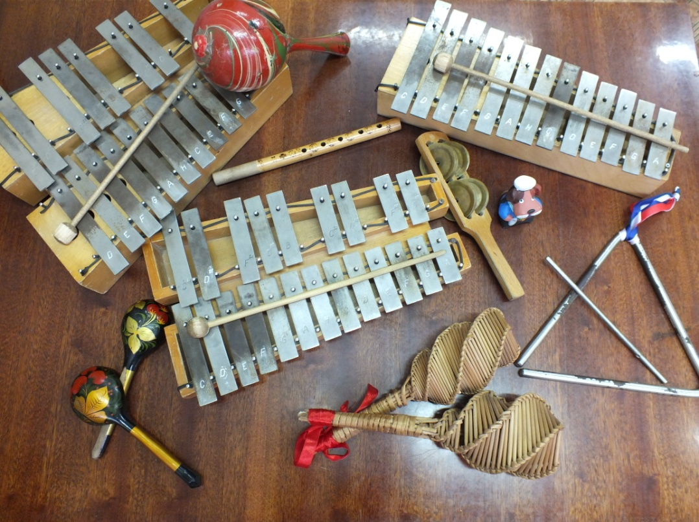
Я работаю по дополнительной общеразвивающей образовательной программе «Ансамбль народных инструментов» и обучаю детей игре в музыкальном коллективе. В ансамбль принимаются все желающие дети с 6 лет, не имеющие музыкальной подготовки. За время обучения в ансамбле дети имеют возможность познакомиться и овладеть игрой на таких музыкальных инструментах как: металлофон, диатонические колокольчики, ксилофон, аккордеон, духовая гармоника, румба, бубен, маракас, ложки и другие ударные и шумовые инструменты (рис.1)

Рисунок 1.

В начале обучения методические приемы педагога направлены, естественно, на то, чтобы вызвать у детей интерес к новому для детей занятия. В характере звучания каждого музыкального инструмента можно найти аналогию с каким-либо явлением природы – голосами птиц, животных, речью человека. Педагог, например, обращает внимание детей на то, что птички поют высоко, звонко, нежно и это можно изобразить на металлофоне. Металлофон самый доступный для ребенка инструмент (рис.2). С него мы и начинаем обучение в ансамбле.
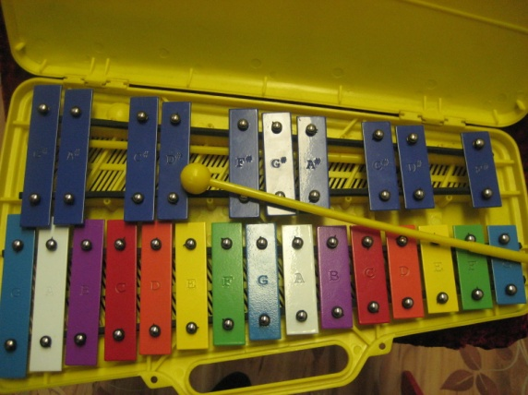

Рисунок 2.

Занятия по обучению игре на металлофоне групповые. Для исполнения на металлофоне вначале берутся несложные и хорошо знакомые детям мелодии. Для того чтобы облегчить работу педагога, и заинтересовать детей предлагается:
• активно использовать ритмические карточки;
• записывать упражнения и попевки при помощи «цветной» нотной грамоты, что, прежде всего, является методическим пособием для педагога и дидактическим наглядным материалом для детей.
Упражнения с карточками позволяет сделать работу по развитию чувства ритма более эффективной. Ведь именно ритм и музыкально-ритмическое воспитание занимает ведущую роль в элементарном музицировании.
Ритмические карточки – это прежде всего методический материал (рис.3). При работе с карточками эффективен прием подтекстовки длительностей, где длинный звук обозначается слогом «та», короткий звук – слогом «ти». Важно, чтобы ритмические карточки были организованы, то есть соответствовали размеру: четыре четверти, три четверти или две четверти. В игровой форме можно моделировать ритмические фразы из попевок. Активная работа с ритмическими рисунками способствует накоплению различных ритмических шаблонов, которые юные музыканты используют при игре на музыкальных инструментах не только при импровизации, но и при игре по партитуре, стоит только лишь вспомнить тот или иной ритмический рисунок, который был выучен раньше.

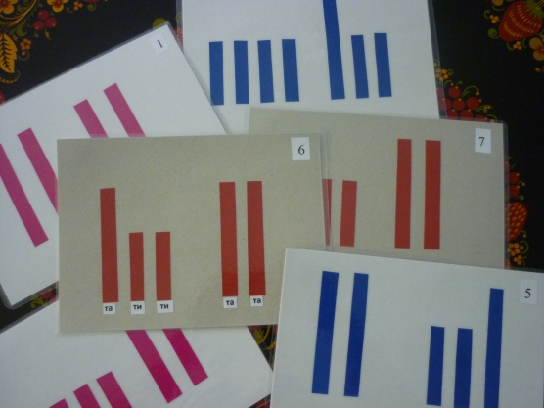

Рисунок 3.

«Цветная» нотная грамота – это доступный и интересный способ знакомства детей с миром звуков. На каждой пластине металлофона, в пределах октавы, имеется цветная метка, которая, позволяет быстро находить нужную ноту. Ноты второй октавы дублируются: цвет остается тот же, но появляется знак «птичка-кавычка», ребенку объясняю, что название нотки такое же, но звук более высокий (рис. 4). Начинаю знакомство с «цветными» нотами, используя метод последовательности и доступности. Объясняю, что каждая нотка окрасилась в свой цвет, предлагаю найти красную нотку на металлофоне, ребенок с удовольствием это делает, ударяя по пластине молоточком – отрабатываем технику удара.
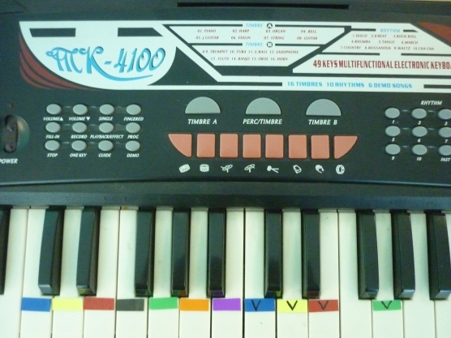
Необходимо отметить, что в работе с детьми, применять методику игры по цветной нотной грамоте целесообразно при первоначальном освоении музыкальных инструментов и при разучивании упражнений или попевок.

Рисунок 4.

Одним из главенствующих способов обучения детей игре на музыкальных инструментах является – игра по слуху. Ребенок осмысленно вслушивается в мелодию и ритм и играет на инструменте – формируется навык слуховой ориентации в мелодии. Необходимо, чтобы инструментальные попевки и упражнения, при разучивании, сопровождались пением, так как пропевание позволяет детям лучше представить направление движения мелодии, развивает музыкально-слуховое представление.
Диапазон попевок расширяется и, на мой взгляд, «цветная» нотная грамота помогает эффективней работать с музыкальным материалом. Во время самостоятельной музыкальной деятельности и музицирования, педагог может помочь юному музыканту, если необходимо, вспомнить ритмический рисунок, направление мелодии, так как всегда под рукой музыкальные карточки. Важно, чтобы весь материал преподносить детям доступно, последовательно и в игровой форме.

Методика использования «Цифровой грамоты».
Ввиду того, что изучение нотной грамоты при обучении детей игре на музыкальных инструментах происходит плавно, то в начале мы пользуемся цифровой грамотой. Цифры помогают детям запомнить и при исполнении мелодии найти нужную пластинку на металлофоне, а на аккордеоне – нужную клавишу. Как же пользоваться цифровой грамотой?
Для игры на металлофоне: ставим вдоль задней стенки инструмента (позади пластинок) полоску из плотной бумаги шириной 4–5 см с цифрами, начиная от 1 до 7, по числу семи ступеней гаммы. Цифра 1 соответствует звуку «до», цифра 2 — звуку «ре» и т. д.
Можно и не пользоваться цифрами. В этом случае, дети должны запоминать определённый музыкальный «шаг» (через сколько пластинок и сколько раз ударить ту или иную пластинку). Хотя, эта методика изучения инструмента более сложная для детей и дается им с трудом.
На начальной стадии ознакомления с инструментами дети играют одной правой рукой, положив металлофон на стол или на специальную подставку (пюпитр).
Прежде чем приступить с детьми к разучиванию мелодии на металлофоне, педагог сам должен несколько раз грамотно исполнить эту мелодию на металлофоне, а обучающиеся послушать. Затем показывают самым смелым воспитанникам, по каким пластинкам и сколько раз надо «проиграть». Детям сразу запомнить всю мелодию трудно, поэтому, лучше разучивать ее частями, например, выучить запев песни. Когда ребенок освоит эту часть музыкального произведения, можно показать припев, а потом соединить обе части мелодии.
Данная методика предполагает чередование игры педагога с детским исполнением: запев играет педагог, а ребенок на другом металлофоне — припев, или наоборот. Желательно, чтобы ребенок, освоив часть или все музыкальное произведение, исполнил его с педагогом (на двух металлофонах). Ударив не ту пластинку, ребенок слышит ошибку, старается ее исправить.
Другое важное условие при выборе репертуара — строение мелодии. Звуки мелодии должны быть расположены близко друг от друга, большие интервалы для игры трудны детям.
Из простых, доступных мелодий можно взять: «Корова» М. Раухвергера, «Елка» Т. Попатенко, русские народные мелодии «На зеленом лугу», «Во саду ли, в огороде», «Полянка», «К нам гости пришли» Ан. Александрова, «Песня про елочку» Е. Тиличеевой, белорусская народная мелодия «Савка и Гришка».
Играть мелодии, построенные на одном звуке, нецелесообразно, да и неинтересно детям.
Наиболее способные обучающиеся быстро запоминают несложные мелодии, начинают играть их самостоятельно и охотно обучают сверстников, тем самым помогая педагогу.
Желательно привлекать сразу всех обучающихся в ансамбле к игре на инструментах, хотя некоторые боятся играть.
Методика использования «Цветной» нотной грамоты.
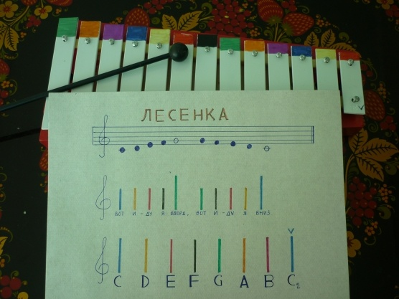
Использование «Цветной» нотной грамоты при игре на металлофоне: детям сложно первоначально добиваться правильного удара по пластине металлофона (молоточек не отскакивает, звук гаснет, чтобы упражнения по отработке правильного удара не были скучными, предлагается использовать цветные флажки (рис.5), соответствующие пластинам на инструменте с цветными метками:

Рисунок 5.
• педагог предлагает поиграть в игру на внимание. Участвует несколько детей 3-5 человек, по количеству металлофонов. Педагог показывает флажок определенного цвета – исполнители последовательно ударяют по пластине инструмента. Далее задание усложняется: задается определенный ритмический рисунок, также по показу флажка уже другого цвета звучит музыкальная фраза на всех инструментах по очереди.
• более сложный вариант: используется несколько звуков (несколько цветов). По показу цветных флажков в определенной последовательности музыканты исполняют музыкальную фразу по очереди, затем – одновременно. Так, в игровой форме можно отрабатывать удары и добиваться красивого звучания при игре на металлофоне.
- Использование «Цветных» нот при импровизации (6-7 лет) :
• педагог показывает несколько флажков разного цвета, и предлагает детям придумать и исполнить короткую музыкальную фразу, используя предложенные ноты. Дается несколько минут для самостоятельной работы, а затем юные музыканты исполняют свою импровизацию поочередно. Дошкольникам предлагается вспомнить один из ритмических рисунков, так как к этому возрасту у них уже накоплен определенный запас ритмических модулей, а затем использовать предложенные ноты. И желательно, чтобы получилась законченная музыкальная фраза – предлагается начинать и заканчивать мелодию на одном и том же звуке.
- Применение «Цветной» нотной грамоты при игре на диатонических колокольчиках:
• у каждого музыканта по одному колокольчику в руке. Все сидят или стоят в последовательности диатонического звукоряда. Желательно, чтобы мелодия или песня, которая предлагается для исполнения была знакома. Исполнители ритмически воспроизводят рисунок (на слоги «та» и «ти», а если это песня- поют слова).
Педагог показывает флажки в определенной последовательности, а дети воспроизводят звук в момент показа флажка соответствующего цвету колокольчика (рис.6). При первоначальном исполнении педагог напевает ритмический рисунок вместе с музыкантами. При дальнейшем разучивании нет необходимости педагогу показывать цветные флажки, каждый ребенок, как правило, запоминает момент своего вступления.
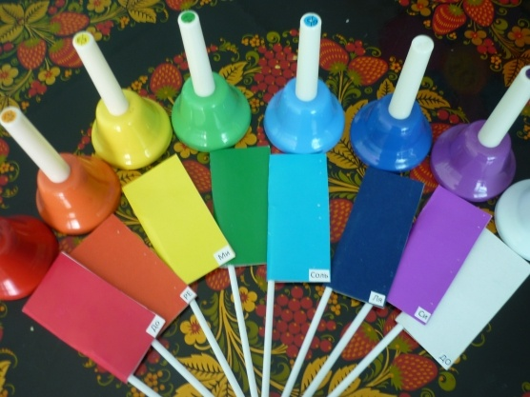

Рисунок 6.

• музыкальный номер с применением диатонических колокольчиков можно показать на открытых мероприятиях и праздниках в сопровождении аккомпанемента исполненным руководителем ансамбля или параллельно звучащей фонограммой в темпе, который выдерживают юные музыканты. Этот вариант эффективно можно использовать на праздничных мероприятиях, где музыкантами будут родители – музыкальный номер без предварительной подготовки.
Хочу отметить, что, как показывает практика, использование «Цветных» нот при обучении игре на музыкальных инструментах детям очень нравится, процесс обучения превращается в игру.
Умелое и грамотное использование педагогом методики «Цветной» нотной грамоты является интересным и доступным методом в процессе музыкального воспитания дошкольников в области музицирования.
Если дети играют только на одних металлофонах, то, чтобы ансамбль не звучал монотонно, не следует всем металлофонам играть одновременно. Например, в песне «К нам гости пришли» первые четыре такта играют несколько металлофонов, а на 5–8-й такты включаются все. Или в песне «Во саду ли, в огороде» с каждым куплетом количество металлофонов увеличивается.
При исполнении веселых, плясовых мелодий или мелодий маршевого характера в оркестр можно включить бубны, барабан, аккордеон, синтезатор, но так, чтобы они не заглушали слабый звук металлофонов. Концовку таких музыкальных произведений можно отметить ударом медных тарелок.

Методика обучения игре на аккордеоне и духовой гармонике.
Для обучения неподготовленных к музицированию детей игре на аккордеоне лучше всего пользоваться детским хроматическим аккордеоном (рис.7). На нем с правой стороны 20 клавиш с диапазоном «до»— «соль», слева — четыре аккорда.
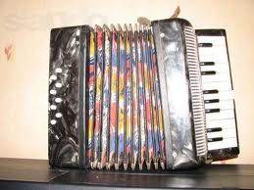
Рисунок 7.

Прежде чем обучать игре на аккордеоне, следует показать детям, как правильно сидеть и держать инструмент. Ребенок сидит на стуле, занимая примерно половину сиденья, ноги стоят на полу.
Один ремень аккордеона надевают на середину правого предплечья, другой — на середину левого. Первый ремень длиннее, короткий ремень на левом предплечье придает инструменту устойчивость. Аккордеон устанавливают на колене таким образом, чтобы левая часть корпуса аккордеона и мех во время игры поддерживались левой рукой.
Во время игры дети касаются клавиш подушечками пальцев. Локоть должен быть опущен, пальцы полусогнуты. Надо следить, чтобы дети не играли одним пальцем.
Для каждой мелодии указывается удобное расположение пальцев (аппликатуру). Играть двумя руками маленьким детям трудно.
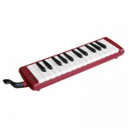
При обучении детей игре на аккордеоне пользуемся цифровой грамотой, как и на металлофоне. Цифры наносят на верхнюю часть белых клавиш. Постепенно дети перестают смотреть на цифры, играют не глядя, пользуясь мышечным ощущением. На аккордеоне могут играть не все дети; некоторых ребят затрудняет одновременное исполнение мелодии пальцами правой руки и раздувание мехов левой.
Когда обучающиеся освоят игру на аккордеоне, более способных детей можно начать учить игре на духовом инструменте. Из духовых инструментов рекомендую духовую гармонику (рис.8).
У духовой гармоники есть клавиатура, как у фортепиано с 26 клавишами и диапазоном от ноты «си» малой октавы до ноты «до» третьей октавы.
Инструмент необходимо держать левой рукой, при этом, четыре пальца охватывают ручку, большой палец упирается в инструмент с обратной стороны снизу. Мундштук берут в рот.
Инструмент надо держать слегка наклонно вниз. Левая рука и локоть приподняты. Правая рука принимает то же положение, пальцы чуть согнуты и свободно передвигаются по клавиатуре.
Играют пятью пальцами, как на фортепиано. Вначале знакомства с инструментом можно пользоваться четырехпальцевой системой, как на аккордеоне. На верхнюю часть белых клавиш наносят цифры. Когда дети привыкнут к клавиатуре, цифры можно снять. Звук, извлекаемый во время игры, зависит от струи воздуха. Дуть нужно без напряжения. По окончании игры следует удалить накопившуюся влагу. Для этого пользуются специальным клапаном: нажимают кнопку на обратной стороне инструмента и легко дуют в мундштук.
Принцип обучения «от простого к сложному» игре на музыкальных инструментах является в данном случае приоритетным и должен сохраняться на всех этапах обучения и во всех формах работы. На нем основан и порядок добавления различных инструментов в ансамбль.

Заключение.
Детское музицирование расширяет сферу образовательной деятельности ребенка, помогает преодолению излишней застенчивости, скованности, расширяет музыкальное воспитание ребенка и общий кругозор. Дети слышат звучание детских музыкальных инструментов и играют сами во время различных видов деятельности: пения, музыкально-ритмических движений, развлекательных игр.
Получая знания и навыки при освоении игры на диатонических и шумовых музыкальных инструментах, обучающиеся расширяют не только музыкальный кругозор. Воспитанники ансамбля народных инструментов получают возможность окунуться на занятиях в комфортную среду, где происходит активизация их познавательной деятельности. В процессе такого образования неисчерпаемы возможности переживания каждым ребенком ситуации успеха, позиционируя себя в роли артиста на концертах, что благотворно сказывается на повышении его самооценки, укреплении его личного достоинства.
Поэтому, можно сделать вывод, что дополнительное образование данной направленности создает условия, чтобы дети смогли полноценно прожить пору детства.

Список литературы

- Ветлугина Н. А. Детский оркестр-М.,1976.
- Ветлугина Н. А. Музыкальный букварь.-М.,1972,1985.
- Воспитать человека, под ред. В. А. Березина. Л. И. Виноградова. М., «Вентана-Граф», 2002
- Дзержинская И.Л. Музыкальное воспитание дошкольников.-М.,1985.
- Говорушко П. Школа игры на баяне. – Л., 1981
- Говорушко П. Об основах исполнительских навыков баяниста – В кн. – Методика обучения игре на народных инструментах. - Л., 1975
- Кабалевский Д.Б. Как рассказывать детям о музыке?-М., 1982.
- Квитницкая Е.Н. Развитие музыкального слуха – условие формирования песенного творчества – М., 1974. – С.20-28.
- Капишников Н. А. Музыкальный момент, из-е 4-е, М., «Просвещение», М. «Советский композитор», 1985
- Липс Ф. О переложениях и транскрипциях – В кН. : Баян и баянисты. Вып. 3- М.,1977
- Лукьянова М.Б. Творчество детей в танцах – М., 1974. – с. 29-32.
- Музыка и движение. Сост.С.И. Бекина, Т.П. Ломова, Е.Н. Соковникова.-М.,1981,1983,1984.
- Методика музыкального воспитания дошкольников. Н. А. Ветлугина, И.Л. Дзержинская, Л. Н. Комиссарова.
- Шорникова М. Музыкальная литература. Музыка её формы и жанры. 1 г.обуч., изд-е 4 –е Ростов-на-Дону «Феникс», 2005

Приложение.

Примерные инструментовки:
«Песенка про зарядку» В. Витлина
Вступление. Баян и барабан.
Такты 1—4. Ксилофон и барабан.
Такты 5—8. Металлофоны и барабан.
Такты 1—4. Ксилофон, металлофоны и барабан.
Такты 5—8. Все инструменты и барабан.
Та к т 8 (4-я четверть). Удар в тарелки.
Заключение. Баян и барабан.
«Тень-тень-потетень» В. Калинникова
Сначала дети поют песню с солистами в тональности фа мажор.
Затем играет ансамбль в тональности соль мажор, на тон выше.
Такты 1—2. Баян—меццо-форте.
Такты 3—10. Все инструменты — форте.
Такты 11—14. Ксилофон—пиано.
Такты 15—18. Металлофоны — пиано.
Такты 19—22. Ксилофон—форте.
Такты 23—26. Металлофоны — форте.
Такты 27—30. Аккордеоны и духовая гармоника.—форте.
Такты 31—34. Все инструменты — форте.
Такт 34 (2-я четверть). Удары в барабан, бубны, тарелки.
«Маме в день 8 Марта» Е. Тиличеевой
Дети поют песню. Затем песня транспонируется в тональности до мажор.
Такты 1—2. Баян—меццо-форте.
Такты 3—6. Ксилофон — пиано.
Такты 7—8. Металлофоны — пиано.
Такты 9—10. Ксилофон и металлофоны—меццо-форте.
Такты 1—2. Баян—меццо-форте.
Такты 3—6. Ксилофон, металлофоны, аккордеоны и духовая
гармоника — форте.
Такты 7—8. Одни металлофоны — пиано.
Такты 9—10. Все инструменты без ударных — форте.
«Во саду ли, в огороде» (Русская народная песня)
Такты 1—4. Духовая гармоника—меццо-форте.
Такты 5—8. Аккордеоны — меццо-форте.
Такты 9—16. Металлофоны — пиано.
Такты 17—24. Ксилофон—пиано.
Такты 1—8. Металлофоны и ксилофон — пиано.
Такты 9—16. Все инструменты и бубны—форте.
Такты 17—24. Все инструменты и бубны — форте.
Такт 24 (2-я четверть). Удары в барабан и тарелки.
«Вальс» Е. Тиличеевой
Вальс транспонируется на тон выше, в тональности до мажор.
Сначала дети поют вальс на слог «ля».
Такты 1—4. Баян — пиано.
Такты 5—20. Ксилофон — пиано.
Такты 21—36. Ксилофон, металлофоны, аккордеон, духовая гармоника без ударных— меццо-форте с ослаблением звучания к концу.

